**Ứng dụng Kmeans trong xử lý ảnh.**

**Ứng dụng và các xử lý ảnh**

K-Means Clustering là một thuật toán phổ biến được sử dụng trong việc phân cụm màu sắc nhằm đơn giản hóa hoặc làm nổi bật các màu chủ đạo trong hình ảnh. Ứng dụng của K-means trong phân cụm màu sắc cho phép ta rút gọn số lượng màu bằng cách gom nhóm các màu tương đồng lại với nhau, sau đó đại diện cho từng cụm bằng một màu trung bình.

Trong xử lý ảnh, K-means giúp phân chia các điểm ảnh (pixel) dựa trên các giá trị màu sắc, từ đó nhóm các màu tương tự lại thành các cụm. Kết quả là một hình ảnh với số lượng màu giảm, có thể sử dụng để:

* Giảm dung lượng hình ảnh: bằng cách đại diện mỗi cụm bằng một màu, hình ảnh được nén mà vẫn giữ các đặc trưng chính.
* Làm nổi bật đặc điểm màu: phân cụm màu giúp làm rõ các vùng có màu sắc nổi bật, hỗ trợ trong các ứng dụng nhận diện và phân tích hình ảnh.
* Tạo hiệu ứng thị giác: hình ảnh sau khi phân cụm màu có thể tạo ra các hiệu ứng nghệ thuật bằng cách nhấn mạnh những màu chủ đạo.

Ứng dụng của K-means trong phân cụm màu không chỉ có ý nghĩa trong thị giác máy tính mà còn hỗ trợ trong các lĩnh vực như nhận diện đối tượng, phân đoạn ảnh, và thiết kế đồ họa.

+ Cách thực hiện xử lý ảnh

- Đọc ảnh:

Nhập vào 1 ảnh bất kì và khai báo chiều cao, chiều rộng và độ sâu cho ảnh

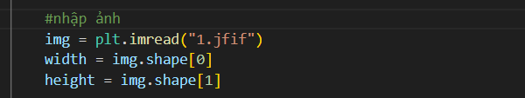

Ảnh đầu vào có dạng:

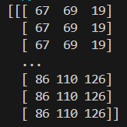

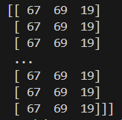

- Chuyển đổi ảnh thành 2D để làm việc với K-means:

Chuyển đổi từ ảnh với 3 giá trị (chiều cao, chiều rộng , độ sâu) thành ảnh với 2 giá trị là (chiều cao * chiều rộng, 3)



Ảnh 2D sau khi chuyển có dạng:

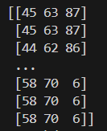

-Phân cụm bằng K-means với K cụm:

Thực hiện cách hàm K-means với xử lý ảnh và thay thế mỗi pixel bằng màu của cụm mà nó thuộc về

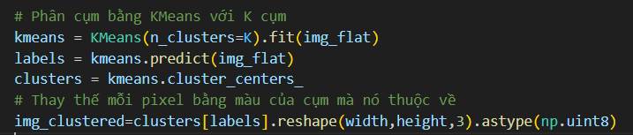

Ảnh sau khi hoàn thành phân cụm có dạng:

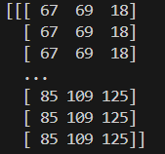

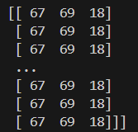

-Hiên thị ảnh sau khi phân cụm bằng K-means:

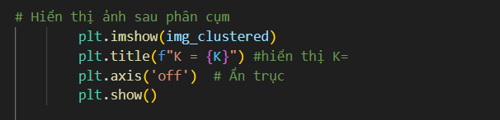

**Kết quả minh họa (làm thêm)**

Với ứng dụng này, bắt đầu bằng việc đọc dữ liệu hình ảnh và sử dụng K-means để chia các điểm ảnh thành hai cụm màu (n_clusters=2). Sau khi huấn luyện, các điểm ảnh trong hình ảnh gốc được gán nhãn dựa trên màu sắc gần nhất từ các cụm. Kết quả cuối cùng là một hình ảnh mới với các màu sắc đại diện cho từng cụm, làm nổi bật sự khác biệt giữa các vùng màu của hình ảnh. Hình ảnh minh họa kết quả như dưới đây.

***Hình: Ảnh đầu vào***

Kết quả ảnh đầu ra cuối cùng là một hình ảnh đã được đơn giản hóa màu sắc, trong đó toàn bộ các điểm ảnh (pixel) ban đầu được thay thế bằng các màu sắc đại diện cho từng cụm của K-means. Cụ thể:

* Mỗi điểm ảnh của ảnh gốc được gán cho một trong các màu cụm trung bình (cluster center) mà K-means đã tìm ra, dựa trên sự tương đồng về màu sắc.
* Hình ảnh cuối cùng chỉ chứa các màu chủ đạo tương ứng với số cụm màu đã chọn (trong đoạn mã là 2 cụm), tạo ra một hiệu ứng phân vùng rõ rệt giữa các khu vực khác nhau của bức ảnh theo màu sắc

***Hình : Ảnh đầu ra***